تمرین شماره ۲ - الگوهای طراحی
در این تمرین، یک سیستم ساده مدیریت درخواست‌های پشتیبانی (Ticketing System) که به صورت اولیه و procedural پیاده‌سازی شده بود، با استفاده از سه الگوی طراحی اصلی (State،Strategy و Factory) بازطراحی و بازآرایی شد. هدف اصلی، بهبود کیفیت طراحی از منظر اصول شی‌گرایی (SOLID + PLK + CRP) ، افزایش قابلیت نگهداری، توسعه‌پذیری و خوانایی کد بود.
توصیف سیستم
سیستم مدیریت درخواست‌های پشتیبانی (Ticket) دارای رفتارهای زیر است:
- دریافت درخواست: از کانال‌های WEB یا EMAIL وارد می‌شود و ابتدا وضعیت NEW می‌گیرد.
- پردازش درخواست: بر اساس نوع درخواست (مثل BUG یا دیگر)، به واحد مربوطه ارجاع داده می‌شود.
- پاسخ‌دهی: در طول پردازش، پاسخ مناسب (بسته به نوع) تولید و ارسال می‌شود.
- وضعیت‌های درخواست: NEW → ASSIGNED → IN_PROGRESS → RESOLVED → CLOSED
- ثبت رویداد: در پایان هر مرحله، لاگ عملیات ثبت می‌شود.
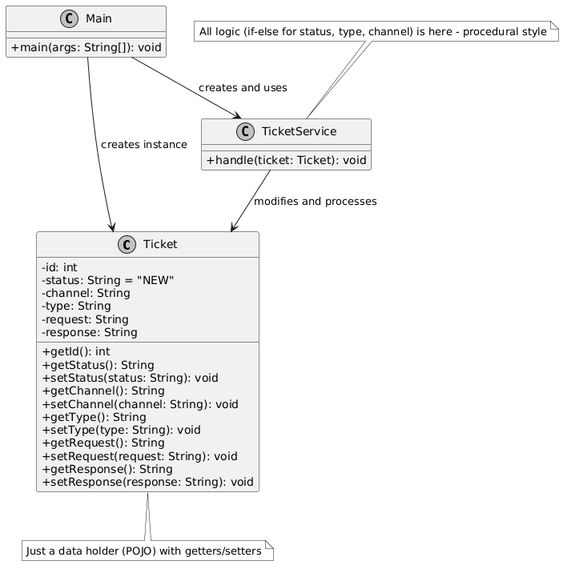
کد اولیه درست کار می‌کرد اما فاقد طراحی شی‌گرا بود و تمام منطق در یک متد بزرگ با if-elseهای متعدد قرار داشت.

مشکلات و ایرادات اصلی ساختار فعلی
این ساختار (و متد handle در TicketService) مشکلات زیر را دارد:
- نقض اصول SOLID
- اصلSRP (Single Responsibility) : TicketService مسئولیت‌های متعدد (تغییر وضعیت، پردازش نوع، پاسخ‌دهی، لاگینگ) را دارد.
- اصل OCP (Open-Closed) : برای اضافه کردن وضعیت، نوع، کانال جدید، باید if-elseها را تغییر داد .
- اصل DIP : وابستگی مستقیم به جزئیات Ticket (بدون abstraction).
- نقض PLK (Law of Demeter) و CRP
- کلاس TicketService مستقیم به فیلدهای داخلی Ticket دسترسی دارد (coupling بالا). هیچ composition واقعی وجود ندارد – همه چیز متمرکز در یک متد.
- مشکلات عملی
- متدهای طولانی و پیچیده: متد handle بیش از حد بزرگ و پر از شرط است.
- دشواری افزایش قابلیت و انجام تست: اضافه کردن ویژگی جدید (مثل وضعیت جدید) ریسک باگ دارد.
- تکرار کد: منطق نوع (BUG vs. other) در چند جا تکرار شده.
- بدون encapsulation : رفتار تیکت خارج از کلاس Ticket است.
- نتیجه این کد "کار می‌کند" اما برای پروژه واقعی نامناسب است. هدف تمرینآن است که بازطراحی با State + Strategy + Factory برای حل این مشکلات.
بخش ۱: تشخیص زیرمسائل و الگوهای مناسب
با تحلیل کد اولیه، سه زیرمسئله اصلی شناسایی شد:
۱. رفتار وابسته به حالت (State-dependent Behavior)
رفتار سیستم (پردازش، پاسخ‌دهی، تغییر وضعیت) بسته به وضعیت فعلی تیکت متفاوت است. الگوی پیشنهادی برای رفع ایراد این سیستم State Pattern می‌باشد زیرا این الگو رفتار هر وضعیت را در کلاس جداگانه encapsulate می‌کند و امکان افزودن وضعیت جدید بدون تغییر کلاس اصلی را فراهم می‌کند (OCP).
۲. پردازش متفاوت بر اساس نوع درخواست
ارجاع و پاسخ‌دهی بسته به نوع تیکت (BUG یا غیر BUG) متفاوت است. الگوی پیشنهادی Strategy Pattern می‌باشد زیرا الگوریتم‌های پردازش را قابل تعویض و مستقل از کلاس اصلی می‌کند (OCP + SRP).
۳. ایجاد تیکت وابسته به کانال ورودی
تنظیمات اولیه و رفتار دریافت بسته به کانال (WEB یا EMAIL) متفاوت است. الگوی پیشنهادی برای رفع این ایراد Factory Method Pattern زیرا ساخت شیء پیچیده را encapsulate کرده و امکان افزودن کانال جدید بدون تغییر کد کلاینت را می‌دهد (OCP).
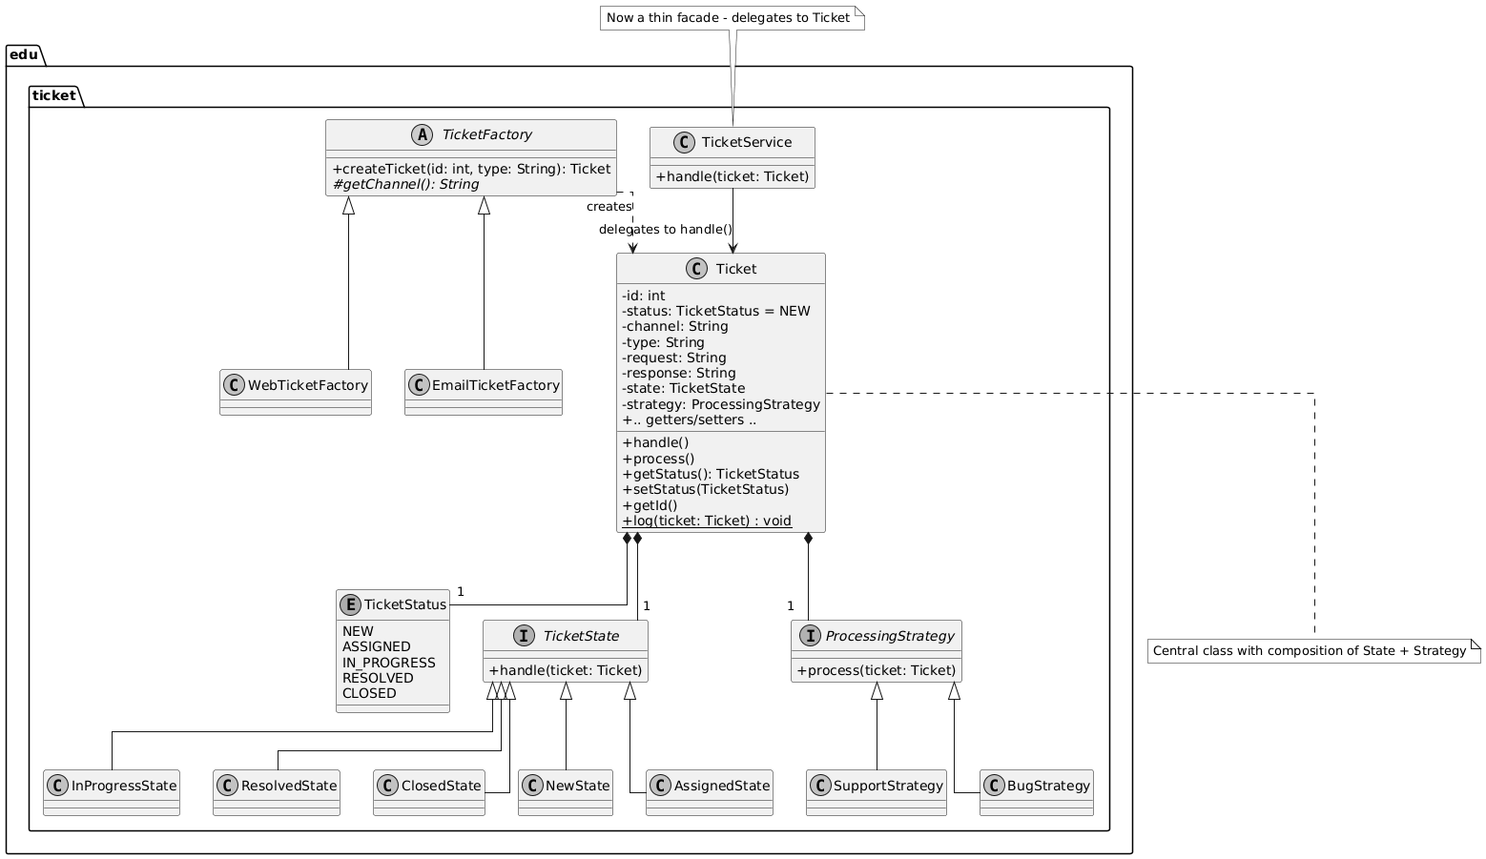
بخش ۲: Class Diagram ساختار نهایی
Ticket از ترکیب State و Strategy استفاده می‌کند. TicketFactory مسئول ساخت تیکت است و TicketService فقط نقش نازک facade دارد.

بخش ۳: اعمال الگوها
کد اولیه بازآرایی شد و الگوها به صورت زیر اعمال گردیدند:
- State Pattern : تمام منطق if-else وضعیت‌ها به کلاس‌های State منتقل شد.
- Strategy Pattern : منطق ارجاع و پاسخ‌دهی بر اساس نوع به Strategyها منتقل شد.
- Factory Pattern : ساخت تیکت از constructor مستقیم به کارخانه‌ها منتقل شد.
بهبودهای جانبی:
جایگزینی String وضعیت با enum TicketStatus
متمرکز کردن لاگینگ در یک متد استاتیک در Ticket
ساده‌سازی TicketService به یک delegate ساده
بخش ۴: تحلیل اصول شی‌گرایی (SOLID + PLK + CRP)
پس از اعمال الگوها، سیستم از منظر اصول زیر بهبود چشمگیری یافت:
- (Open-Closed Principle) OCP
قبل: برای افزودن وضعیت، نوع، کانال جدید باید if-elseهای TicketService تغییر می‌کرد.
بعد: افزودن وضعیت جدید = یک کلاس State جدید؛ افزودن نوع جدید = یک Strategy جدید؛ افزودن کانال جدید = یک Factory جدید. هیچ تغییری در کلاس‌های موجود لازم نیست.
- (Single Responsibility Principle) SRP
قبل: TicketService مسئولیت همه چیز (وضعیت، نوع، کانال، لاگینگ) را داشت.
بعد: هر کلاس مسئولیت تک دارد (State فقط مدیریت وضعیت، Strategy فقط پردازش نوع، Factory فقط ساخت (.
- (Principle of Least Knowledge) PLK
قبل: TicketService مستقیم به فیلدهای داخلی Ticket دسترسی داشت.
بعد: TicketService فقط متد handle () را صدا می‌زند و از جزئیات داخلی بی‌خبر است.
- (Composition over Inheritance) CRP
از ترکیب (composition) برای State و Strategy استفاده شد نه وراثت گسترده، که انعطاف‌پذیری و تست‌پذیری را افزایش داد.
در مجموع، سیستم از یک کد procedural پر از شرط به یک طراحی شی‌گرا، ماژولار و قابل گسترش تبدیل شد.

